– ТЗ для Заказчика
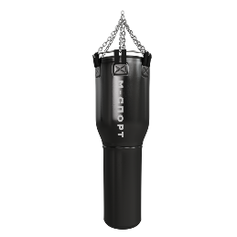
МЕШОК БОКСЕРСКИЙ ИЗ НАТУРАЛЬНОЙ КОЖИ ВОСЬМЕРКА 1600 ММ., ДИАМ. 450 ММ. ВЕС ДО 60кг
- Описание товара
Профессиональный мешок. Разработан для отработки апперкотов, крюков, боковых и прямых ударов. Изготовлен из ПВХ.
Мешок наполнен измельченным трикотажным лоскутом. В отличии от резиновой крошки не сбивается и сохраняет среднюю плотность. В комплект входит подвесная система, состоящая из оцинкованных цепей и карабинов.
- Характеристики товара
- Мешок боксерский выполнен из ПВХ.
- Прочные двойные швы обеспечивают долговечность системы крепления мешка.
- Снаряд набит текстильным лоскутом, что позволяет добиться наилучшей формы мешка и обеспечивает минимальную усадку снаряда.
- Подвес для боксерского мешка состоит из стального металлического кольца по диаметру мешка и четырех цепей, замкнутых карабином.
- Высота мешка – 1600 мм.
- Диаметр мешка - 450 мм.
- Вес-60 кг
- Производитель – Миллениум-Спорт. Россия

- Комплектность поставки
Мешок
Подвесная система
- Вид упаковки
Стрейч пленка, картон .

